

DÉPARTEMENT DE MATHÉMATIQUES, D'INFORMATIQUE ET DE GÉNIE

**INF33307 – Assurance de la qualité et gestion**

**de projets informatiques**

**Automne 2023**

**Exercice sur le calcul des points de cas d’utilisation**

**Professeur: Ismaïl Khriss**

Référence : https://en.wikipedia.org/wiki/Use_Case_Points

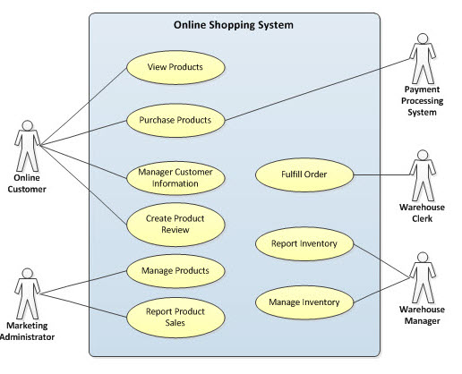

… de ces cas d’utilisation sont simples,

… sont moyens

… complexes

# UUCW

UUCW = (nombre total de cas d'utilisation simple x 5) + (nombre total de cas d'utilisation moyenne x 10) + (nombre total de cas d'utilisation complexe x 15)

Pour le système d'achat en ligne, l'UUCW = (… x 5) + (… x 10) + (… x 15) = …

UUCW = …

# UAW

UAW = (nombre total d'acteurs simples x 1) + (nombre total d'acteurs moyens x 2) + (nombre total d'acteurs complexes x 3)

Pour le système d'achat en ligne, UAW = (… x 1) + (… x 2) + (… x 3) = …

UAW = …

# Facteur de complexité technique (TCF)

|  |  |  |  |  |
| --- | --- | --- | --- | --- |
| **Facteur** | **La description** | **Poids** | **Valeur assignée** | **Poids x Valeur assignée** |
| T1 | Système distribué | 2.0 | … | … |
| T2 | Temps de réponse / objectifs de performance | 1.0 | … | … |
| T3 | Efficacité de l'utilisateur final | 1.0 | … | … |
| T4 | Complexité du traitement interne | 1.0 | … | … |
| T5 | Réutilisation du code | 1.0 | … | … |
| T6 | Facile à installer | 0.5 | … | … |
| T7 | Facile à utiliser | 0.5 | … | … |
| T8 | Portabilité vers d'autres plates-formes | 2.0 | … | … |
| T9 | Entretien du système | 1.0 | … | … |
| T10 | Traitement simultané / parallèle | 1.0 | … | … |
| T11 | Fonctions de sécurité | 1.0 | … | … |
| T12 | Accès pour des tiers | 1.0 | … | … |
| T13 | Formation de l'utilisateur final | 1.0 | … | … |
| **Total (TF):** | | | | … |

TCF = 0,6 + (TF / 100)

Pour le système de magasinage en ligne, TCF = 0,6 + (…/100) = …

TCF = …

# Facteur de complexité environnementale (ECF)

|  |  |  |  |  |
| --- | --- | --- | --- | --- |
| **Facteur** | **La description** | **Poids** | **Valeur assignée** | **Poids x Valeur assignée** |
| E1 | Familiarité avec le processus de développement utilisé | 1,5 | … | … |
| E2 | Expérience d'application | 0.5 | … | … |
| E3 | Expérience orientée objet de l'équipe | 1.0 | … | … |
| E4 | Capacité d'analyste principal | 0.5 | … | … |
| E5 | Motivation de l'équipe | 1.0 | … | … |
| E6 | Stabilité des exigences | 2.0 | … | … |
| E7 | Personnel à temps partiel | -1.0 | … | … |
| E8 | Langage de programmation difficile | -1.0 | … | … |
| **Total (EF):** | | | | … |

ECF = 1,4 + (-0,03 x EF)

Pour le système de magasinage en ligne, ECF = 1,4 + (-0,03 * …) = …

ECF = …

### Utiliser des points de cas (UCP)

UCP = (UUCW + UAW) x TCF x ECF

Pour le système de magasinage en ligne, UCP = (…+ …) x … x …= …

UCP = …